Ұзақ мерзімді жоспардың тарауы | Салт – дәстүр және ауыз әдебиеті
Сынып 2 | Кусинова Арай Бейсенбаевна
Сабақтың тақырыбы | Ақылды күшік
Сабақта қол жеткізілетін оқу мақсаттары | 2.1.5.1 тыңдау-көру материалындағы оқиғаларды түсіну және сипаттау.  2.2.3.1 тілдік нормаларды сақтай отырып, белгілі бір тақырыптағы әңгімеге қатысу және сұхбаттасының не туралы айтқанын түсіну.
Сабақтың мақсаттары | Барлық оқушылар: мәтіндегі оқиғаларды түсінеді және сипаттайды.  Оқушылардың көпшілігі: тілдік норманы сақтай отырып, әңгімеге қатысады және сұхбаттасының не туралы айтқанын түсінеді, сипаттайды.  Кейбір оқушылар: мәтінді оқиға желісімен мазмұндай алады.
Ойлау деңгейі | Білу, түсіну, қолдану
Бағалау критерийі | Мәтіндегі оқиғаларды, сипаттайды.  Тілдік нормаларды сақтайды, әңгімеге қатысады, сұхбаттасының не туралы айтқанын түсінеді.
Тілдік мақсаттар | Қарғыбау, құлақ, үйшік, құйрық.
Құндылықтарға баулу | Тарихтың, мәдениет пен тілдің біртұтастығы.
Пәнаралық байланыс | Жаратылыстану.
Тақырып бойынша алдыңғы білім | Менің мысығым ақ.
Сабақтың барысы

Сабақтың жоспарланған кезеңдері | Сабақтағы жоспарланған жаттығу  түрлері |  |  |  | Ресурстар
Сабақтың басы  5 минут | Психологиялық ахуал қалыптастыру. СЖ  «Шаттық шеңбер» трегингі. 1минут  Топқа бөлу. 1 минут  Оқушылар «үйшік», «қарғыбау», «сүйек» суреттерін таңдап, үш топқа бөлінеді.  «Ыстық орындық» әдісі арқылы өткен тақырыпқа шолу. 3 минут  - Қандай үй жануарларын білесіз?  - Жылқының төлін не деп атайды?  - Қойдың төлін не деп атайды?  - Ешкінің төлін не деп атайды? |  |  |  | 
Сабақтың ортасы 27 минут | «Миға шабуыл» әдісі. СЖ 4 минут  - Балалар, бейнежазбаны көріп, сұрақтарға жауап беріңіз.  - Ендеше, балалар, біз бүгін иттің баласы күшік туралы айтамыз.  Ит – қасқыр тұқымдасына жататын жыртқыш аң. Иттер шамамен б.з.д. 10-15 мың жыл бұрын қолға үйретілген деп есептеледі. Иттердің есту, көру, иіс сезу мүшелері өте жақсы жетілген.  Ит жеті қазынаның бірі. Иттің баласын – күшік деп атаймыз. Иттің пайдасы өте көп. Ит үйімізді күзетеді. Ол адамның досы.  Жаңа сөздер. 3 минут  Ит, қарғыбау, күшік, құйрық, құлақ, үйшік, үреді, ақылды, күзетеді.  1-тапсырма. СЖ, ТЖ 6 минут  Мәтінді тыңдаңыздар, мәтінді тізбек бойынша оқыңыздар, аударыңыздар. Мәтін негізінде сұрақтарға жауап беріңіздер.  - Әлібектің күшігі бар ма?  - Оны қалай атайды?  - Күшігі қандай?  - Ақтөстің қарғыбауы қандай?  Әлібектің күшігі бар. Оның аты- Ақтөс. Күшік ақылды. Ақтөстің құлағы, құйрығы қара. Күшіктің қарғыбауы бар. Қарғыбауы әдемі. Күшігі Әлібекпен ойнайды. Олар – дос.  Дескриптор.  Мәтінді тыңдады, оқыды, аударды;  Сұрақтарға жауап берді;  Кері байланыс: «Бағдаршам»    Қызыл түс – мен тығырыққа тірелдім, ештеңе түсінбей қалдым.  Сары түс – мен түсінемін, бірақ барлығын емес.  Жасыл түс – мен жақсы түсіндім және басқаға да түсіндіре аламын.  Сергіту сәті. 1 минут  2-тапсырма. ТЖ 13 минут  «Қабырғадағы рөл» графикалық органайзер арқылы мәтіндегі негізгі ақпарат пен қосымша ақпаратты анықтаңыз.  Дескриптор.  Негізгі ақпарат пен қосымша ақпаратты анықтады.  Қалыптастырушы бағалау: «Жапондық бағалау»  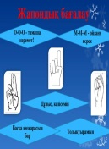 |  |  |  | Бейнежазба көреді  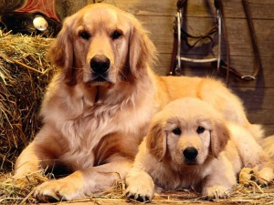  Интербелсенді тақтада    Иттер биі  
Сабақтың соңы  8 минут | 3-тапсырма. ЖЖ 5 минут  «Жалғыз құты» графикалық органайзер арқылы өз күшігіңді сипаттаңыз.  Рефлексия. 2 минут  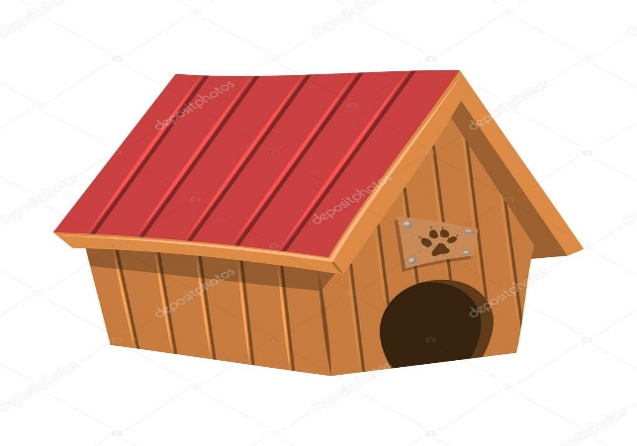  «Бүгінгі жұмысымды қалай бағалаймын?»  - мен сабақта өте белсенді жұмыс жасадым.   - маған көмек қажет.
Үйге тапсырма. 1 минут
Оқулықтағы 71-бет, 4-тапсырма.
Өз күшігің туралы әңгіме құрап жазыңыз.
Қосымша ақпарат
Саралау – Сіз қандай тәсілмен көбірек қолдау көрсетпексіз? Сіз басқаларға қарағанда қабілетті оқушыларға қандай тапсырмалар бересіз? |  | Бағалау – Сіз оқушылардың материалды игеру деңгейін қалай тексеруді жоспарлап отырсыз? |  | Денсаулық және қауіпсіздік техникасын сақтау
Оқушылардың білім деңгейін ескере отырып, мен мына тапсырмаларды саралай отырып жұмысты ұйымдастырдым:  - Суреттердің орнына қажетті сөздерді қойып, сөйлемді толықтырыңыз.  - Көп нүктенің орнына тиісті қосымшаларды жазыңыз.  - Жаңа сөздерден мәтін құрап жазыңыз. |  | Сабақтың басында, ортасында, соңында тиімді қалыптастырушы бағалау түрлерін қолдандым. Кері байланыс, арқылы оқушылардың уәж, ынтасын, назарын шоғырландырып отырдым. |  | - «Шаттық шеңбері» тренинг.  - Сергіту сәті  - АКТ-ны тиімді қолдану.
Сабақ бойынша рефлексия  Рефлексия.  «Бүгінгі жұмысымды қалай бағалаймын?»  «Бүгінгі жұмысымды қалай бағалаймын?»  - мен сабақта өте белсенді жұмыс жасадым.  - маған көмек қажет. |  |  | Төменде берілген бос орынды өз сабағыңызға рефлексия жүргізу үшін пайдаланыңыз. Сабағыңызға қатысты сол жақ бағанда келтірілген сұрақтарға жауап беріңіз.  Оқушылар «Жетістік баспалдағы» әдісі арқылы өздерінің сабаққа қалай қатысқандары туралы айтып, мұғаліммен кері байланыс жасады.
Жалпы бағалау
Сабақта ең жақсы өткен екі нәрсе: оқыту мен оқуға қатысты,
1: «Қабырғадағы рөл» графикалық органайзер.
2: «Жалғыз құты» графикалық органайзер.
Сабақтың бұдан да жақсы өтуінене оң ықпал етер еді, оқыту мен оқуға қатысты?
1:
2:
Осы сабақтың барсында мен сынып туралы немесе жекеленген оқушылардың жетістіктері/қиыншылықтары туралы нені анықтадым, келесі сабақтарда не нәрсеге назар аудару қажет?

Ойлау деңгейлері | Бағалау критерийлері | Тапсырмалар реті | Дескрипторлар
Білу,  Түсіну | Мәтіндегі оқиғаларды түсінеді, сипаттайды. | 1 | - мәтінді тыңдады;  - мәтінді оқыды, аударды;  - сұрақтарға жауап берді;
Қолдану | Әңгімеге қатысады, сұхбаттасының не туралы  айтқанын түсінеді.  Мәтіндегі апқпараттарды қолданады | 2  3 | - әңгімеге қатысады;  - ақпаратты қолданды;

